Tisková zpráva
NOVÝ RENAULT ARKANA SPORTOVNÍ, HYBRIDNÍ A PROSTORNÝ

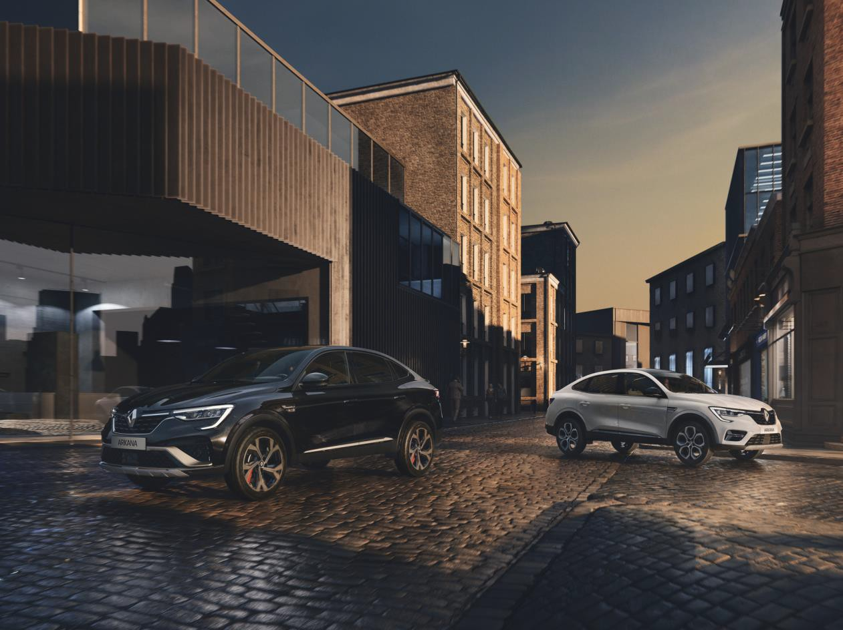

1

Úvod
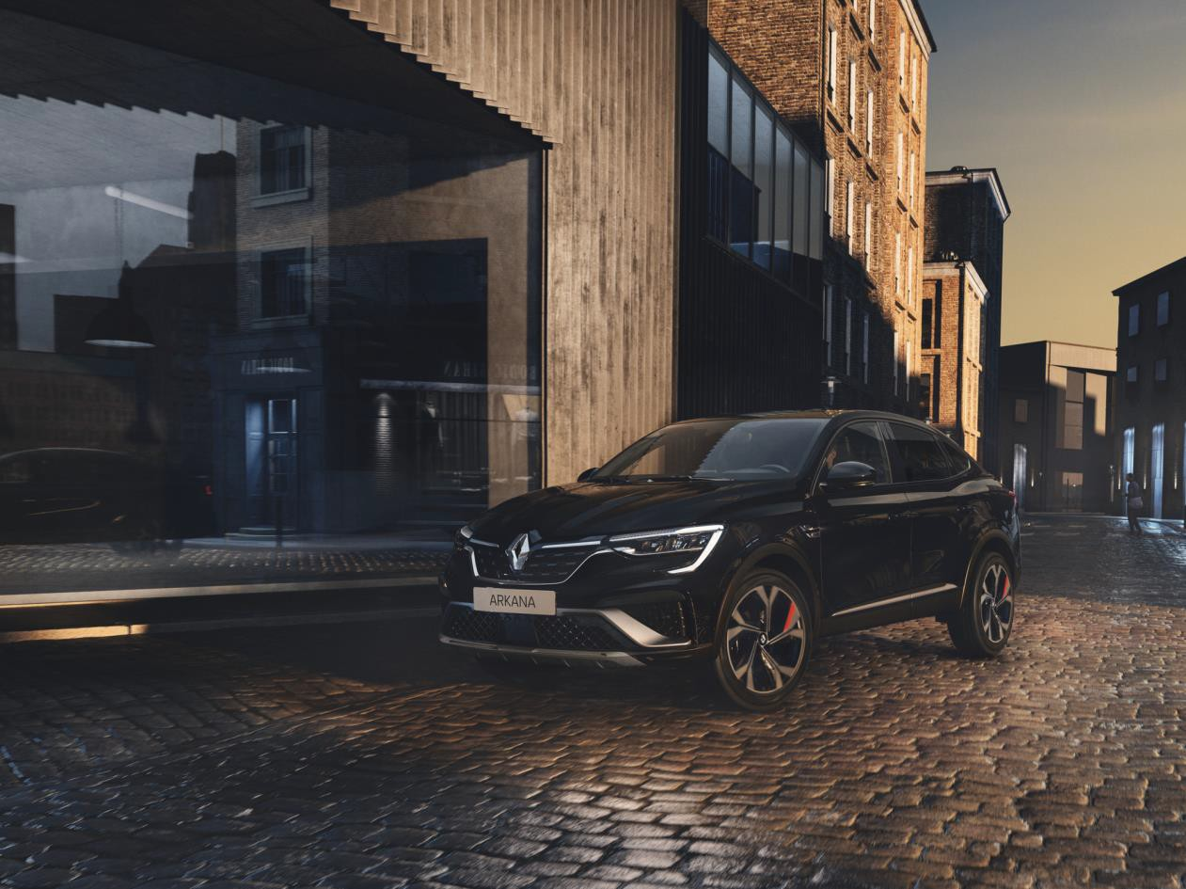
Renault uvedením svého nového SUV Arkana se sportovním vzhledem v Evropě rázně mění tradiční zákonitosti trhu. Stává se tak prvním mainstreamovým výrobcem nabízejícím SUV kupé v Evropě, neboť tento segment byl dosud výsadou prémiových značek. Tato zbrusu nová nabídka, doplňující ostatní modely kompaktní řady (Mégane, Kadjar, Scénic), se začleňuje do trhu SUV segmentu C, který celosvětově značně roste.

Arkana je silný hybridní produkt jak co do stylu, tak co do pohonu. Spojuje vyšší pozici za volantem, velkoprostorovou kabinu a nekompromisní objem zavazadlového prostoru s inovativním a novátorským sportovním stylem, čímž slibuje nový přístup k SUV s více emocemi a dynamikou a ještě výraznějším vzhledem díky originálnímu designu verze R. S. Line. Je rovněž nekompromisní co do bezpečnosti – dosáhl nejvyššího hodnocení 5 hvězdiček v crash-testech Euro NCAP. Souběžně nabízí motory 1.3 TCe s mikrohybridizací 12V ve verzi 140 k a 160 k (ve druhé polovině roku 2021) včetně pohonu E-TECH Hybrid 145.

Nový Renault Arkana odpovídá nejrůznějším požadavkům mezinárodních trhů. Svědčí o mezinárodním rozměru skupiny Renault a její schopnosti rychleji dobývat nové trhy. Tento světový vůz je trhům přizpůsoben. V Evropě Arkana staví na modulární platformě CMF-B Alliance.

2

Nový Renault Arkana se vyrábí v továrně v Busanu (Jižní Korea) spolu s modelem XM3 od Renault Samsung Motors. Objednávky začaly být přijímány od dubna 2021.

„Renault modelem Arkana opět dokazuje, že kultura modernosti a inovace je součástí jeho kořenů. Všestranně hybridní Arkana harmonicky spojuje vlastnosti SUV s nepopíratelným sportovním stylem, spojuje dynamiku a víceúčelovost. Vnáší svěží vítr do segmentu kompaktních SUV, který je dnes v Evropě absolutně převažující. Arkana hledí upřeně do budoucnostiI, nabízí zcela novou zkušenost s řízením díky všem svým hybridním pohonům, na jejichž špici se samozřejmě nachází inovativní systém E-TECH Hybrid jako záruka potěšení z řízení, spojeného s emisemi CO2 a sníženou spotřebou paliva. ”

François Laurent, ředitel programu Arkana

3

Design exteriéru

Jedinečný koncept, výrazně sportovní vzhled
Nový Renault Arkana představuje novou linii v sortimentu Renault: SUV se sportovním profilem. Jeho vnější stylový vzhled spojuje eleganci a robustnost s ještě výraznější osobností ve verzi R.S. Line.

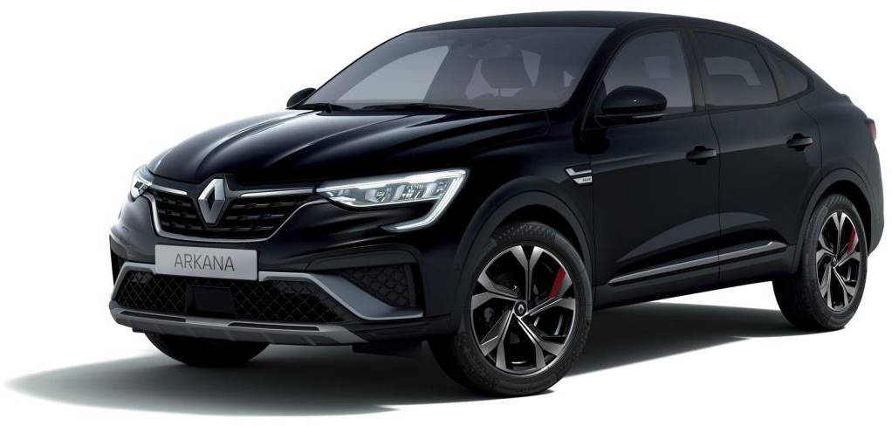

Hybridní i včetně stylu
Arkana má jedinečný hybridní styl. Světlou výškou (200 mm), vysoko posazenými atletickými boky karoserie a bujnými tvary blatníků je dokonalou součástí světa SUV. Tento dojem zesilují i přední a zadní stylové prvky a ochrana blatníků kolem kol. Ubíhající linie střechy a oken, která vytváří dynamickou a protáhlou křivku až ke dveřím zavazadlového prostoru, zesiluje dynamičnost vzhledu, jímž se začleňuje do světa SUV kupé.

Přední část: elegance a robustnost
Maska chladiče Arkany, uprostřed níž je umístěno rozměrné logo Renault, lemuje chromová lišta, která jí spolu s dalšími dekoračními prvky dodává eleganci a rafinovanost. Dynamičnost designu zesiluje velmi výrazný spoiler a dojem robustnosti zesiluje ochranný kryt podvozku.

Světelný podpis
Světlomety 100 % LED zahrnují světelný podpis ve tvaru C (C-Shape), který charakterizuje modely Renaultu a stvrzuje elegantní a dynamický vzhled Arkany. Světelný podpis nacházíme i vzadu spolu s lištou táhnoucí se v celé šířce dveří zavazadlového prostoru. Podtrhuje napjaté a elegantní linie Arkany a pomáhá jim tak vyniknout.

4

Profil
Profil Arkany je jednou z jejích nejvýraznějších charakteristik. Umožňuje rozeznat ji na první pohled a identifikovat její vzhled SUV, spojující eleganci, robustnost a sportovní vzhled. Arkana vyjíždí na velkých kolech o průměru 690 mm, dosahuje délky 4 568 mm při výšce 1 571 mm a rozvoru 2 720 mm, což se podílí na zlepšení plavnosti její siluety. Její tvary zvýrazňují chromované prvky, například lišty zvýrazňující okna, boční ochrany dveří a dekorace předních blatníků.

Barvy a ráfky
Arkana bude nabízena v sedmi barvách karoserie: Bílá Solid, Bílá Pearl, Černá metalická, Šedá metalická, Modrá Zanzibar, Červená Flamme a Oranžová Valencia (pouze ve verzi R.S. Line). Volitelná černá střecha zesiluje dynamický vzhled vozu. K dispozici jsou dvě velikosti disků kol z lehkých slitin o velikosti 17 a 18 palců.

5

Verze R.S. Line

Výbava R.S. Line: ještě výraznější sportovní charakter

Nový Renault Arkana je k dispozici ve verzi R.S. Line, aby odpovídal očekávání zákazníků, kteří se snaží odlišit dynamickým designem.
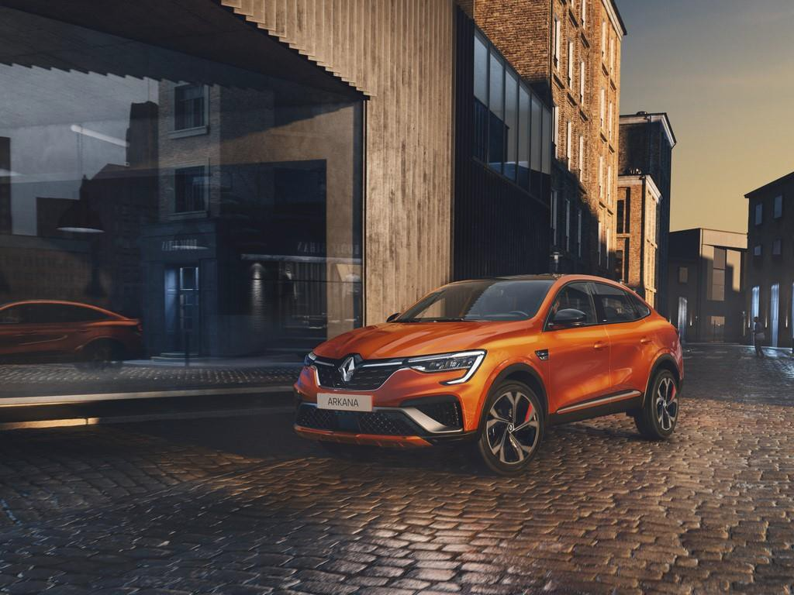

Arkana je spolu s modely Clio, Captur a Nový Mégane čtvrtým modelem v portfoliu Renault, nabízejícím nový značkový design R.S. Line, spojující eleganci a sportovní charakter. Nechává se inspirovat sportovním DNA divize Renault Sport a jeho ikonického modelu Mégane R.S. Jeho ještě výraznější styl zdůrazňuje oranžová barva Valencia, specifická pro tuto verzi, a tvořená tmavými lakovanými nebo kovovými prvky, které zdobí karoserii, včetně aerodynamické lišty inspirované světem Formule 1. Specifické jsou spoiler i ráfky „Silverstone” s červeným zdobením. Na ozdobném krytu blatníku je štítek R.S. Line, vzadu má tato verze dvojitý chromovaný výfuk a tmavý zadní spojler, jakož i ochranné kryty.

Arkana ve verzi R.S. Line je dále obohacena volitelným designovým paketem obsahujícím barevný přední a zadní kryt podvozku, ochrannou lištu spodku dveří v barvě karoserie, černou střechou a lesklým černým spoilerem na víku kufru.

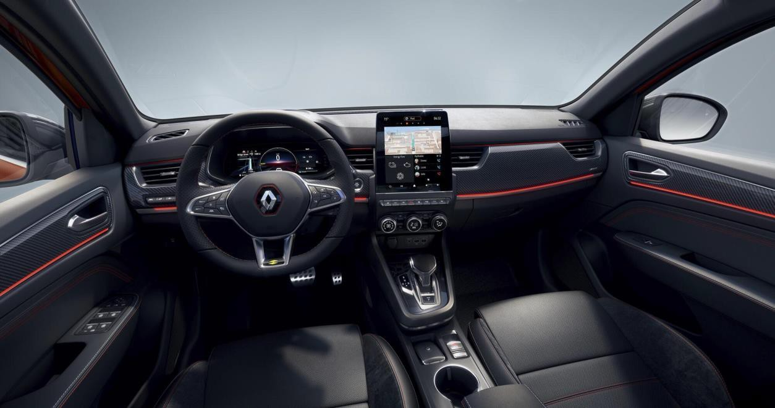

Interiér verze R.S. Line je nabízen s karbonovým dekorem palubní desky a dveří, s červenou lištou podél horní části palubní desky a černým stropem. Volant potažený perforovanou kůží a čalounění sedadel v kombinaci kůže/Alcantara jsou zdobeny elegantním a sportovním červeným prošíváním, které se nachází i na panelech dveří. Bezpečnostní pásy zvýrazňuje červený pruh. Celek doplňují hliníkové pedály, volič automatu typu „E-Shifter ” (u motorizace E-TECH Hybrid) a štítky R.S. Line.

Verze R.S. Line je k dispozici s pohonem E-TECH Hybrid a s mikrohybridními pohony TCe 140 a TCe 160 (druhá polovina roku 2021).

Design interiéru

High-tech kokpit a nekompromisní prostornost kabiny

Arkana vítá všechny pasažéry svým interiérem a high-tech místem pro řidiče, které zdůrazňují nekompromisní kvalitu, komfort a prostornost kabiny, kterou umocňuje i dozadu ubíhající linie střechy.
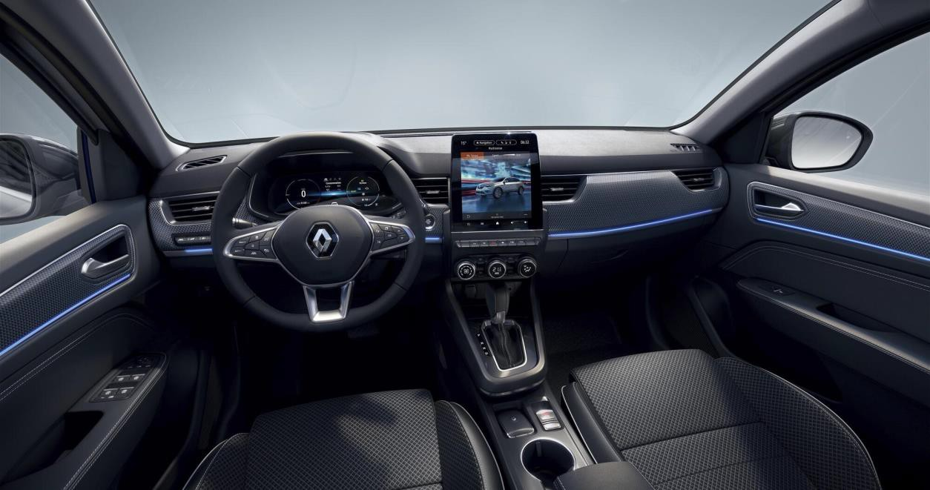

Digitální palubní deska
Arkana je vybavena digitálním zobrazováním na palubní desce. Její přístrojový štítj měří 4,2, 7 nebo 10,2 palců, podle jednotlivých verzí, a umožňuje velmi intuitivní individualizaci řízení. Je doplněn o centrální displej 7 nebo 9,3 palců, čímž nabízí jednu z největších úhlopříček zobrazování ve své kategorii.

Středová konzola
Ve středové konzoli se nachází velký úložný prostor s indukčním nabíjením smartphonů a bočními úložnými prostory včetně síťky na straně spolujezdce. Obsahuje rovněž automatickou elektrickou parkovací brzdu s funkcí „Auto-hold ”. U vyšších výbav je Arkana vybavena velkým dotykovým displejem 9,3 palců, který spoluvytváří modernost kabiny (u základní výbavy je k dispozici horizontální displej o velikosti 7 palců).

Řadící páka
Řadící páka Arkany ve verzi E-TECH Hybrid R.S. Line je k dispozici v provedení „E-Shifter ” (bez mechanického spojení), podobně jako u Espace a špičkových verzí modelu Captur.

Palubní deska
Palubní deska je navržena s elegancí a odpovídá stylu exteriéru i zcela moderní ergonomii. Horní část je tvořena měkčeným plastem a každá další horizontální úroveň palubní desky je odlišena specifickým materiálem.

Detaily výbav
Již první úroveň výbavy obsahuje chromované kliky dveří a větrací otvory, řadicí páku zdobí kůže. U druhé úrovně je kůže i na volantu, na palubní desce a držácích nápojů se objevují chromované dekorace. Vrchní části dveří jsou zde vybaveny měkčeným plastem.

Úložné prostory a konektivita
Kromě indukčního nabíjení ve středové konzole je Nový Renault Arkana vybaven čtyřmi zásuvkami USB (2 vpředu a 2 vzadu) pro konektivitu a dobíjení elektronických zařízení. Do kapes ve dveřích se vejde 1,5 litrová láhev.

Komfort
Řidič má díky zvýšenému posezu pohodlný a ergonomický prostor. U některých úrovní výbavy mohou cestující vzadu využít širokou výklopnou loketní opěrku uprostřed, jakož i nastavitelné ventilační otvory na konci středové konzoly. Automatická klimatizace je u všech verzích spojena se vzduchovým filtrem.

Střešní okno
Vybrané verze mohou být vybaveny střešním oknem pro lepší prosvětlení kabiny.

Čalounění sedadel
Nový Renault Arkana nabízí několik typů čalounění. U první úrovně výbavy je čalounění textilní, zatímco u vyšší úrovně jsou sedadla potažena kombinací kůže/látka (na přání je k dispozici kožené čalounění). U verze R.S. Line je čalounění v kombinaci kůže/Alcantara.

Jedinečná prostornost kabiny
Arkana je na vůz s tak sportovním profilem nebývale prostorná, zejména s prostorem pro kolena 211 mm před zadními sedadly, což je nejlepší hodnota v její kategorii. S délkou 305 mm je měřítkem trhu také prostor pro nohy, stejně jako prostor nad zadními sedadly o výšce 862 mm, což je důležitá hodnota pro vozidlo kategorie SUV kupé.

Objemný zavazadlový prostor
Pokud jde o zavazadla, Nový Renault Arkana nabízí značný objem zavazadlového prostoru s hodnotou 513 litrů (u verze E-TECH Hybrid 480 litrů) se sadou pro opravu pneumatik. Nový Renault Arkana disponuje rovněž dvojitou podlahou, kterou lze podle potřeby snížit za účelem zvětšení objemu pro náklad na maximum, nebo zvýšit pro snazší nakládání těžkých předmětů. V této konfiguraci lze sklopením děleného opěradla zadního sedadla 2/3-1/3 získat rovnou plochou podlahu.

Motorizace

Jedinečná hybridní nabídka
Arkana je vybavena technologií E-TECH Hybrid 145 k a využívá i výkonné motorizace TCe 140 a 160 v jejich mikrohybridní verzi 12V pro větší účinnost, reaktivitu a potěšení z řízení.
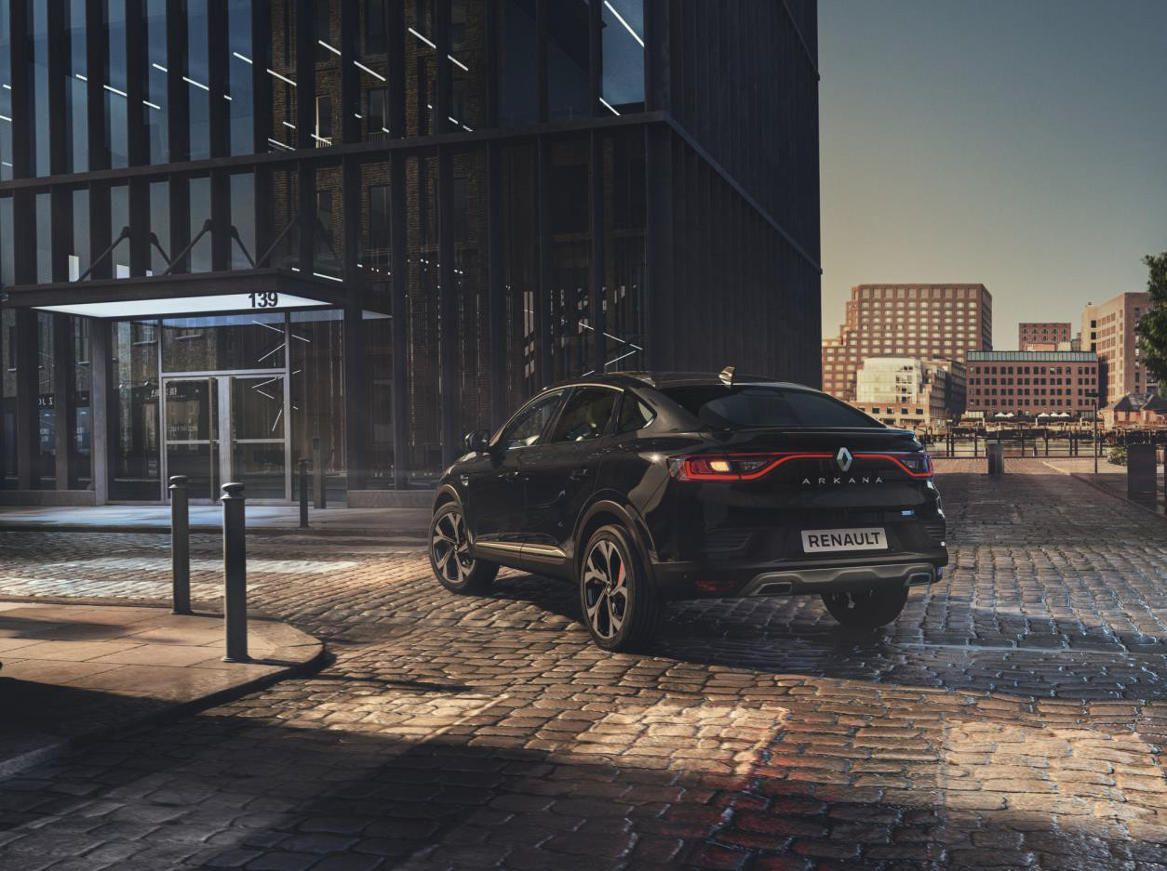

E-TECH Hybrid 145, začátek elektrického řízení
Po modelech Clio, Captur a Nový Mégane pokračuje Renault ve strategii šíření své inovativní hybridní technologie E-TECH i u Arkany. Její „full hybrid” motorizace je identická s pohonem modelu Clio E- TECH Hybrid.

Hybridní technologie se opírá o revoluční řešení, které je předmětem více než 150 patentů a využívá odborných zkušeností značky Renault ve Formuli 1, zejména v oblasti rekuperace a regenerace energie. Motor E-TECH Hybrid se zakládá na hybridní soustavě zvané „sériově-paralelní”, jejíž výhody jsou mnohonásobné: maximum kombinací funkcí mezi tepelným a elektrickým motorem a maximální snížení emisí CO2 při provozu.

Pohon E-TECH Hybrid 145 k se skládá ze 4-válcového benzínového motoru 1,6l nové generace pocházející z Alliance. Tento motor je přizpůsoben hybridní technologii a je vybaven filtrem pevných částic ke snížení emisí. Jeho výkon činí 69 kW (94 k) a pomáhají mu dva elektromotory – jeden „e-

motor” (36 kW) a vysokonapěťový startér generátor typu HSG (High-Voltage Starter Generator) 15 kW.

Celek funguje díky inovativní multimódové převodovce bez spojky, doplňující pohonný agregát. Revoluční spojení elektromotorů s převodovkou s ozubenými koly umožňuje optimální a hladké řazení. Tato sestava je synonymem lepší spotřeby paliva a je rovněž plodem zkušeností Renaultu ve Formuli 1.

Pohon E-TECH Hybrid s baterií lithium-ion 1,2 kWh (230 V) v zavazadlovém prostoru zajišťuje významné snížení spotřeby paliva a emisí CO2. Lze tak dosáhnout až 80 % doby jízdy ve městě v elektrickém režimu za snížení spotřeby až o 40 % oproti tradičnímu spalovacímu motoru. Arkana E- TECH Hybrid vykazuje kombinovanou spotřebu 4,9 l/100 km a emise CO2 111 g/km (hodnoty WLTP).

Baterie se stejně jako u elektromobilu dobíjí při zpomalení a brzdění. Lze ji rovněž dobíjet přes spalovací motor. Tato technologie je tichá a komfortní a současně omezuje ztráty energie.

Arkana E-TECH Hybrid dokáže v plně elektrickém režimu vyvinout rychlost až 75 km/h.

Tento pohon E-TECH Hybrid 145 k je k dispozici u všech verzí Arkany včetně výbavy R.S. Line. Tato široká nabídka umožňuje řidiči využít dynamický a uhlazený styl spolu s využitím maximálně účinné a všestranné technologie.

Mikro-hybridizace TCe 140 a TCe 160: úspornost, pružnost a potěšení
Všechny výbavy Arkany jsou rovněž k dispozici ve verzi mikro-hybridní, založené na přeplňovaném 4válcovém benzínovém motoru s přímým vstřikováním 1.3 TCe. Mikro-hybridizace se dosáhne přidáním alternátor-startéru s vlastní baterií lithium-ion 12 V, umístěnou pod sedadlem spolujezdce.

Tento úsporný a výkonný benzínový mikro-hybridní pohon poskytuje skutečné potěšení z řízení a přitom odpovídá nejnáročnějším požadavkům na spolehlivost a vytrvalost. Je spojen s automatickou převodovkou s dvojitou spojkou EDC se 7 rychlostmi a je nabízen ve dvou verzích 140 k (při uvedení na trh) a 160 k (v druhé polovině roku 2021).

Mikro-hybridní technologie 12 V zlepšuje funkci Stop & Start a zajišťuje rekuperaci energie při zpomalení. Umožňuje rovněž, aby se tepelný motor vypnul při brzdění. Alternátor-startér a baterie rovněž pomáhají motoru ve fázích největší spotřeby energie, při rozjezdu nebo při akceleraci. Mikro- hybridizace umožňuje snížit spotřebu paliva až o 8 % a emisí CO2 až o 8,5 %, přičemž umožňuje větší plynulost při opětném rozjezdu a komfortnější řízení.

Tato benzínová mikro-hybridní motorizace 1.3 TCe je rovněž vybavena částicovým filtrem, jehož úlohou je eliminovat částice výfukových plynů jejich zachycováním do mikroporézní buničité vložky, která se v pravidelných intervalech automaticky regeneruje.

Arkana v mikro-hybridní verzi TCe 140 disponuje točivým momentem 260 Nm v rozmezí 1 750 až 3 500 ot/min. Což představuje +10 k a + 20 Nm oproti dřívějšímu motoru 1.3 TCe 130. Arkana tak skvěle spojuje úspornost, pružnost a potěšení z řízení za současné kombinované spotřeby 5,8 l/100 km a emisí CO2 131 g/km (hodnoty WLTP).
Těm, kdo hledají ještě lepší dynamiku, bude Nová Arkana rovněž nabízena s mikro-hybridním pohonem 1.3 TCe ve verzi 160 k. Nabídne velmi dobrou reaktivitu a zajistí příjemný zážitek z řízení spolu se stále velmi dobrou spotřebou a emisemi. Tato verze se začne prodávat ve druhé polovině letošního roku.

Za volantem

Obohacený zážitek z jízdy
Arkana stojí na modulární platformě CMF-B, vyvinuté Alliancí. Tento základ, uznávaný pro svou efektivitu a schopnost poskytovat potěšení z řízení umožňuje nabídnout řidiči efektivní chování, a to vše při zachování pohodlí.
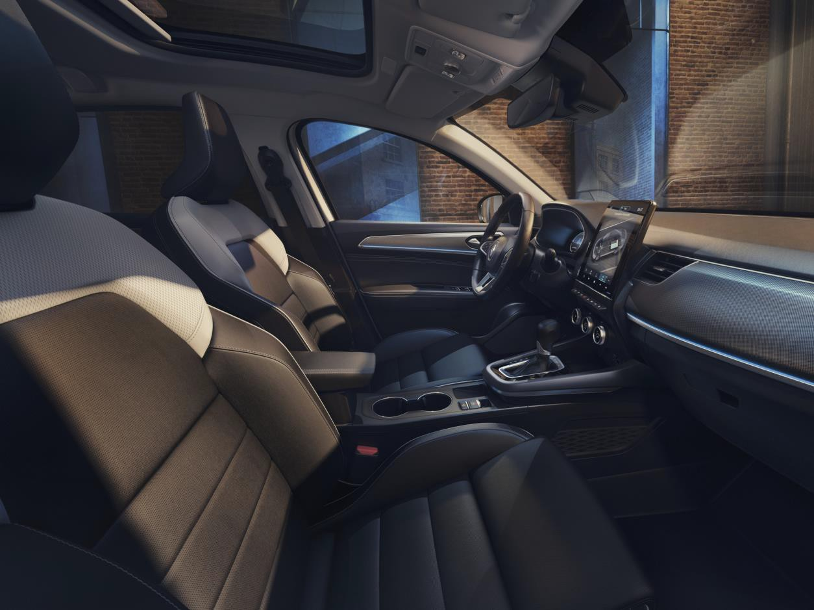

Arkana využívá platformu CMF-B, která jí zajišťuje značnou víceučelovost. Zejména díky pohonu E- TECH Hybrid 145 si vede stejně dobře ve městě, kde by měla převládat jemnost, jako na všech ostatních silnicích, kde je potřeba zvýšené dynamiky.

Boční náklony jsou minimální, a to i na rozbitých silnicích. Tlumiče jsou optimalizované pro ještě lepší komfort. Radost z řízení zvyšuje i přesné a poměrně strmé řízení, díky tomu je zajištěna hbitost vozidla v městském prostředí. Průměr otáčení činí 11,2m.

Jemnost, dynamičnost a účinnost

Arkana ve verzi E-TECH Hybrid 145 nabízí novou zkušenost s řízením, založenou na inteligentním systému a na optimalizovaných zákonitostech hospodaření s energií v každé situaci.

Jízda je pro řidiče velmi příjemná, neboť rozjíždění probíhá za všech okolností ve 100 % elektrickém režimu. Absence spojky u převodovky nenutí k využití tepelného motoru, což má dvojí výhodu: točivý moment je k dispozici okamžitě, čímž jsou zajištěny velmi reaktivní rozjezdy, a emise CO2 jsou nízké.

Volba kombinací pohonné soustavy na silnicích se řídí přáním řidiče a neustálým propočtem optimálního výkonu, což prospívá společně výkonu i spotřebě.

Řidič se nemusí zajímat o žádné parametry, technologie E-TECH Hybrid tak činí sama automaticky a nepozorovaně. Přizpůsobuje se všem druhům tras a použití za účelem maximální všestrannosti. Vyhovuje těm, kteří hledají vyšší účinnost díky jízdě v elektrickém režimu, stejně jako dosavadním polykačům kilometrů a zastáncům dieselu, kteří hledají nízkou spotřebu, a přitom nechtějí měnit své zvyklosti.

Nastavení MULTI-SENSE umožňuje, aby si řidič zvolil osobitý způsob řízení mezi My Sense pro každodenní provoz, Eco pro ještě nižší spotřebu a Sport pro maximální výkon.

Údaje o zvoleném způsobu se v reálném čase zobrazí na palubní desce a v multimediálním systému animovaným diagramem toků, udávajícím směr oběhu a druh právě pohánějící energie (elektrická, mechanická, kombinovaná). „Powermeter” na palubní desce ukazuje množství výkonu požadovaného pro zrychlení, jakož i regenerativní fáze (noha sundaná z pedálu, brzdění). Ukazatel nabití baterie vpravo na palubní desce uvádí množství elektrické energie, které je k dispozici v reálném čase, jakož i s ním spojenou dynamiku spotřeby v závislosti na požadavku na výkon a/nebo na profilu vozovky.

Řízení a bezpečnost
Arkana je vybavena jízdními asistenty poslední generace, včetně asistentu pro jízdu po dálnici a v kolonách, pro bezpečnější a klidnější řízení. Tyto asistenty ADAS (Pokročilé asistenční systémy ve vozidlech) se člení do tří skupin: řízení, parkování a bezpečnost. Představují značku Renault EASY DRIVE.
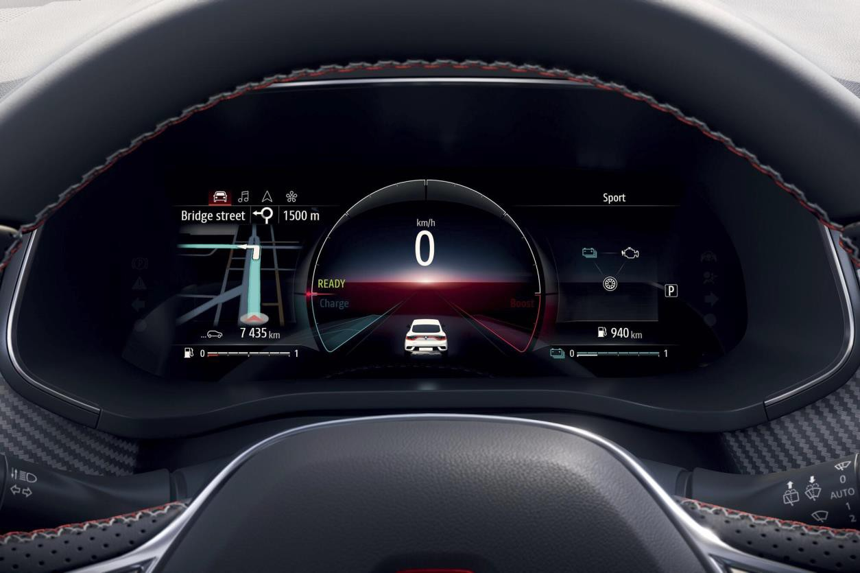

Řízení
Asistent pro jízdu po dálnici a v kolonách
Tento asistent spojuje adaptivní tempomat (s funkcí Stop & Go) a funkci asistentu jízdy uprostřed jízdního pruhu, který funguje i v zatáčkách (v rámci možností systému). Reguluje rychlost vozu od 0 do 170 km/hod a udržuje bezpečné vzdálenosti od vozidel jedoucích vpředu, přičemž zajišťuje jízdu uprostřed jízdního pruhu. Je užitečný zejména v hustém provozu a umožňuje, aby vůz zastavoval a opět se rozjížděl automaticky do 3 vteřin bez zásahu řidiče.
Asistent pro jízdu po dálnici a v kolonách je systém autonomní úrovně 2, který významně zvyšuje komfort řízení s rukama na volantu a očima sledujícími silnici.

Adaptativní tempomat (s funkcí Stop & Go)
Tempomat rychlosti může být adaptativní buď sériově nebo na přání, podle výbavy. Funguje v rychlostech od 0 do 170 km/hod a umožňuje automatické udržování minimální bezpečné vzdálenosti od vpředu jedoucího vozidla. V dopravních zácpách v případě nutnosti nouzového zastavení zařízení bezpečně zastaví vůz a jakmile se provoz obnoví, za 3 vteřiny vůz opět rozjede. Pro rozjezd za déle než 3 vteřiny je nutný zásah řidiče (stisknutí tlačítka na volantu nebo sešlápnutí plynového pedálu).

Automatické přepínání dálkových světel
Pomocí čelní kamery systém automaticky přepne dálková světla na potkávací, v závislosti na vnějśím osvětlení a na okolním provozu, aby usnadnil řízení v noci i za velmi slabého světla.

Bezpečnost
Aktivní nouzové brzdění
Aktivní nouzové brzdění s detekcí cyklistů a chodců maximalizuje bezpečnost prostřednictvím upozornění řidiče na nebezpečnou situaci, a pokud řidič nereaguje, může spustit brzdění. Funguje za denního světla i za tmy.

Systém sledování mrtvého úhlu
Toto zařízení díky nové radarové technologii detekuje s přesností a za jakéhokoli počasí jakékoli vozidlo mimo zorné pole řidiče. Při změně jízdního pruhu tak upozorní řidiče na možnost srážky. Může ho rovněž upozornit na možnost předjíždění vozidlem blížícím se velkou rychlostí.

Rozpoznávání dopravních značek s upozorněním na překročení povolené rychlosti
Tento systém používá čelní kameru, aby automaticky upozornil řidiče na úsek nejvyšší povolené rychlosti a doporučí mu přizpůsobit rychlost jízdy.

Varování před opuštěním jízdního pruhu a asistent držení jízdního pruhu
Tento dvojitý systém funguje při jízdě mimo město rychlostmi nad 70 km/hod. Upozorní řidiče a koriguje dráhu v případě, že se vozidlo chystá přejet značení jízdního pruhu bez předchozího zapnutí blinkrů.

Parkování
Kamera 360° (k dispozici později)
Couvací kameru lze doplnit o čtyřkamerový systém poskytující pohled na vršek vozidla a zobrazující všechny překážky kolem vozidla najednou. Použití této kamery 360° je velmi snadné, zapíná se automaticky, jakmile vozidlo začne couvat. Systém zobrazuje pohled dopředu nebo dozadu podle zvolené rychlosti a jako doplněk volbu mezi pohledem 360° nebo zoomem na přední kolo na straně spolujezdce.

Upozornění před přijíždějícími vozidly při couvání (Rear Traffic Alert)
Tento asistent řízení používá radary k upozornění řidiče na vozidla blížící se zezadu, když opouští parkovací místo při couvání.

Asistent parkování dopředu, dozadu a do strany
Dvanáct ultrazvukových senzorů upozorňuje řidiče na překážky nebo předměty během parkovacího manévru.

Easy Park Assist
Easy Park Assist (Asistent parkování kolmo, šikmo nebo podélně s vozovkou) usnadňuje manévrování, a to jak při parkovní, tak při vyjíždění z parkovacího místa. Řízení ovládá systém, řidič musí ovládat pedály a řadit.

Konektivita

Zkušenost z propojené a personalizované jízdy
Nepřetržitá konektivita, vylepšené služby, neustále aktualizovaný systém i mapové podklady, personalizované nastavení: technologie na palubě Arkany umožňují nabídnout pohlcující zážitek z řízení.
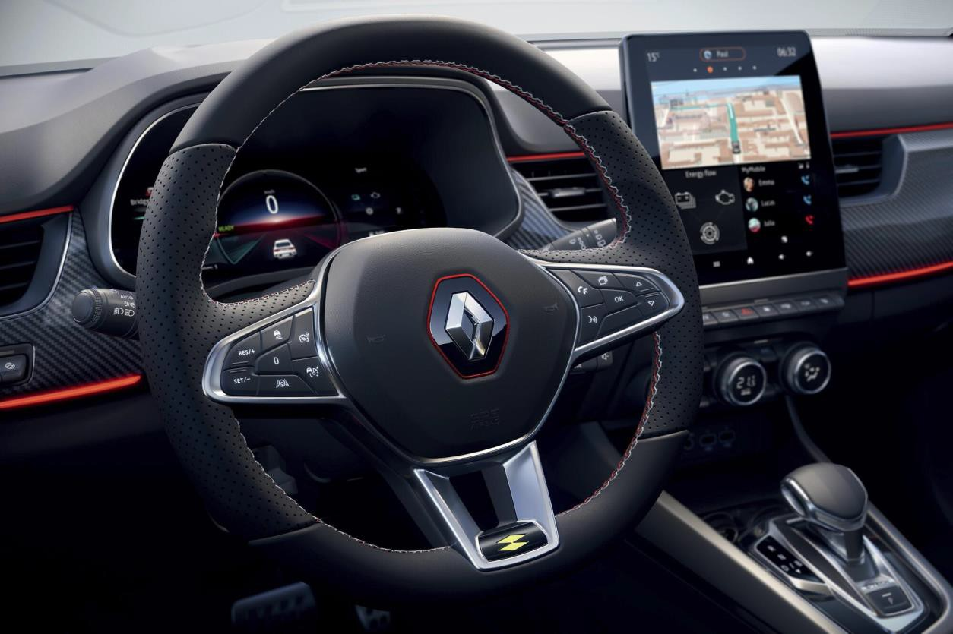

Renault EASY LINK: ergonomický multimediální systém v centru propojeného ekosystému Arkana s ekosystémem Renault EASY CONNECT využívá propojený svět spojující četné služby dostupné přes mobilní aplikaci MY Renault, a nový multimediální systém Renault EASY LINK. Tento systém disponuje nepřetržitým připojením 4G a vylepšené služby díky partnerům jako je např. Google (vyhledávání adres) a TomTom (informace o dopravě a nebezpečných úsecích). Od vzdálené správy vozidla až po dopravní informace v reálném čase, včetně navigace od dveří ke dveřím s odesíláním trasy do vozidla, zobrazením polohy vozidla a brzy dálkového ovládání dveří, cílem je vychutnat si jedinečný propojený zážitek ve vozidle i mimo něj ze smartphonu. Díky technologii „Over The Air ” jsou multimediální systém Renault EASY LINK a mapové podklady ve voze automaticky a pravidelně aktualizovány.

Multimediální systém Renault EASY LINK je nabízen ve třech konfiguracích kompatibilních s Android Auto a Apple CarPlay :
- S displejem 7 palců,
- S displejem 7 palců a integrovanou navigací,
- S displejem 9,3 palců a integrovanou navigací.

Rozhraní multimediálního systému Renault EASY LINK je ergonomické a funkční: je inspirováno zvyklostmi z používání smartphonu. Jednotliví uživatelé mohou vytvářet profily a přizpůsobit určité obrazovky díky widgetům, které každému umožní přímý přístup k jeho oblíbeným funkcím.

MULTI-SENSE, personalizovaný zážitek s Novým Renault Arkana
Technologie Renault MULTI-SENSE umožňuje personalizovat zážitek z řízení podle vaši nálady. Nastavení MULTI-SENSE má vliv na mapování motoru, asistenty řízení, ambientní osvětlení interiéru a konfiguraci přístrojového štítu nahrazujícího klasické budíky. Nabízí několik vozidel v jednom, se třemi dostupnými režimy:
- Eco, pro snížení spotřeby a emisí CO2,
- Sport, pro větší potěšení z řízení, hbitost a reaktivitu,
- MySense (výchozí režim), pro maximální individualizaci.

MULTI-SENSE lze nastavit velmi snadno přes rozhraní nového multimediálního systému Renault EASY LINK nebo příslušnou klávesou pod displejem infotainmentu. Stačí jednou stisknout, aby se otevřelo okno MULTI-SENSE a bylo možno změnit preference včetně 8 barev ambientního osvětlení interiéru.
V závislosti na zvoleném režimu může řidič zobrazit na displeji přístrojového štítu přizpusobitelný widget, který nabídne například pohled na spotřebu v režimu Eco nebo ukazatele výkonu a točivého momentu v režimu Sport.

Rozměry a technické údaje
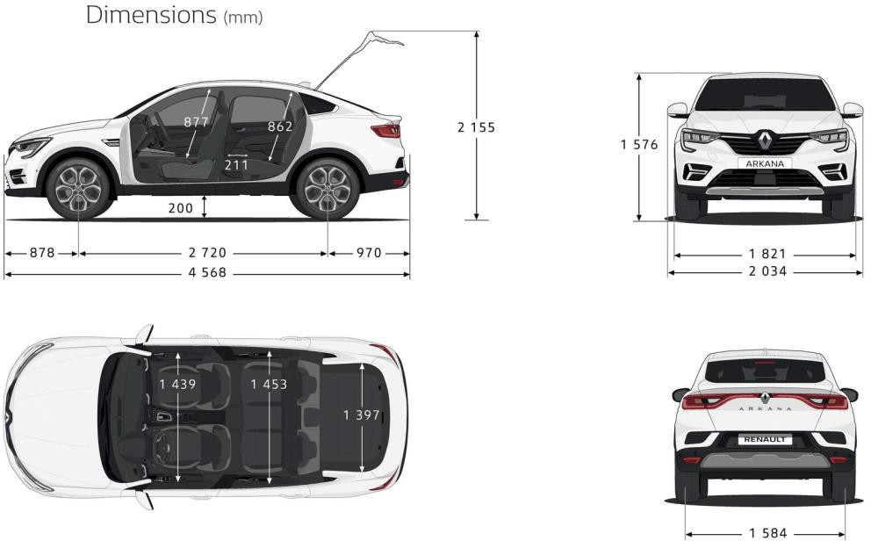

OBJEM ZAVAZADLOVÉHO PROSTORU (L)
Objem zavazadlového prostoru | 513 (E-TECH  Hybrid : 480)
Maximální objem zavazadlového prostoru při sklopení zadních opěradel | 1 296 (E-TECH  Hybrid : 1 263)
ROZMĚRY (mm)
Celková délka | 4568
Rozvor | 2720
Přední převis | 878
Zadní převis | 970
Celková šířka se sklopenými/nesklopenými vnějšími zpětnými zrcátky | 1821 / 2034
Rozchod přední nápravy | 1562
Rozchod zadní nápravy | 1584
Výška | 1576
Výška pod otevřenými pátými dveřmi | 2155
Výška nakládací hrany nezatíženého vozidla | 767
Světlá výška podvozku | 200
Prostor pro kolena ve druhé řadě | 211
Šířka v oblasti loktů vpředu | 1439
Šířka v oblasti loktů vzadu | 1453
Šířka v oblasti ramen vpředu | 1406
Šířka v oblasti ramen vzadu | 1397
Vnitřní výška kabiny v 1. řadě | 877
Vnitřní výška kabiny ve 2. řadě | 862
Maximální šířka nákladového otvoru | 1077
Vnitřní šířka mezi podběhy | 991
Délka pro náklad při sklopeném zadním opěradle | 1872

TECHNICKÉ ÚDAJE | ARKANA
 | Benzín
Verze | TCe 140 EDC | E-TECH Hybrid 145
MOTOR
Palivo | Bezolovnatý benzín - E10 | Benzín + Elektrika s automatickým nabíjením
Norma znečištění | Euro6 D Full
Homologační protokol | WLTP
Dodatečné zařízení proti znečištění | Třícestný katalyzátor + FAP
Typ motoru | 4 válce, 16 ventilů | 4 válce, 16 ventilů + E-Motor + HSG
Objem válců (cm3) | 1 333 | 1 598
Vrtání x zdvih (mm) | 72,2 x 81,4 | 78 x 83,6
Typ vstřikování | Přímé + turbo | Nepřímé vícebodové
Kombinovaný výkon kW (k) | N/A | 105 (143)
Max. výkon kW (k) při (ot/min) | 103 (140) při 4 500 - 6 000 ot./min | ICE = 69 (94)  E-MOTOR = 36 (49)  HSG = 15 (20)
Max. točivý moment Nm při (ot/min) | 260 při 1750 - 3500 ot./min | ICE = 148 při 3 600  E-MOTOR = 205  HSG = 50
Stop & Start a rekuperace energie při brzdění | Ano / Ano | Ano / Ano
Servis / Interval výměny oleje | 1 rok nebo 30 000 km / 2 roky nebo 30 000 km | 1 rok nebo 30 000 km / 2 roky nebo 30 000 km
Rozvod | Řetěz
PREVODOVKA
Typ | EDC – 7 stupňů | Automatická multimódová E-TECH s 15 kombinacemi
BATERIE
Typ | Lithium-ion
Napětí (V) | 12 | 230
Kapacita (kWh) | 0,13 | 1,2
PNEUMATIKY A ZAVAZADELNÍK
Referenční pneumatiky | 215/ 60 R17  215/55 R18
Lepící sada / rezerva | Ano / Příplatek
Objem zavazadlového prostoru (dm3 VDA / počet litrů) | 513 | 480
BRZDY
Přední : ventilovaný kotouč Ø / tloušťka (mm) | 280 / 24 | 296 / 26
Zadní : kotouč Ø / tloušťka (mm) | 260 / 8
VÝKON
Maximální rychlost (km/h) | 205 | 172
0 - 100 km/h | 9,8 | 10,8
1 000 m D.A. (s) | 31,5 | 32,6
Pružné zrychlení 80-120 km/h | 7,6 | 8,5
SPOTŘEBA A EMISE (WLTP)
CO2 (g/km) | 131 | 111
Kombinovaný cyklus (l/100km) | 5,8 | 4,9

19

Kapacita nádrže paliva (l) | 50 | 50
ŘÍZENÍ
Typ | Elektrické s variabilním účinkem
Průměr otáčení mezi chodníky(m) | 11,2
Počet otočení volantu mezi dorazy | 2,6
Přední náprava | Pseudo McPherson
Zadní náprava | Vlečená ramena s torzní příčkou
HMOTNOST
Provozní hmotnost (kg) | 1 411 | 1 510
Maximální povolená hmotnost zatížení (kg) | 1 876 | 1 961
Maximální povolená provozní hmotnost (kg) | 2 776 | 2 721
Max. zabrzděný přívěs (kg) | 900 | 760
Max. nezabrzděný přívěs (kg | 705 | 750

20

